Rīgā
Dokumenta datums ir  elektroniskās parakstīšanas datums. | Nr.  skatīt pievienotajā datnē.
Uz 09.02.2026. iesniegumu BIS-BV-6.18-2026-6839
Valsts akciju sabiedrībai
“Valsts nekustamie īpašumi”

Paziņošanai BIS

Tehniskie noteikumi
centralizētās ūdensapgādes sistēmas pieslēgumu pārbūvei ēkai Jēkaba ielā 10/12

Informējam, ka saeimas komisijas ēka zemes gabalā Jēkaba ielā 10/12 (kadastra apzīmējums 0100 008 0086) pieslēgta centralizētās ūdensapgādes sistēmas pievadiem Atgriežu ielā un Mazajā Trokšņu ielā, un centralizētās kanalizācijas sistēmai Atgriežu ielā.
Centralizētās ūdensapgādes un kanalizācijas sistēmas tīklus un iespējamās pieslēguma vietas skatīt 1. pielikumā “Ūdensapgādes un kanalizācijas tīklu shēma”.
Tehnisko noteikumu pieprasījumā dzeramā ūdens patēriņš nav norādīts.

  - Vispārīgi
  - Būvprojekts jāizstrādā atbilstošajā darbības sfērā sertificētam būvspeciālistam saskaņā ar Ūdenssaimniecības pakalpojumu likumu, Aizsargjoslu likumu, Ministru kabineta 2016.gada 22.marta noteikumiem Nr. 174 "Noteikumi par sabiedrisko ūdenssaimniecības pakalpojumu sniegšanu un lietošanu", Rīgas domes 2017.gada 15.decembra saistošajiem noteikumiem Nr.17 "Rīgas pilsētas centralizētās ūdensapgādes un kanalizācijas sistēmas ekspluatācijas, lietošanas un aizsardzības saistošie noteikumi" (turpmāk – RD SN 17), citu spēkā esošu normatīvo aktu prasībām, Latvijas nacionālajiem standartiem un Latvijas nacionālā standarta statusā adaptētiem un noteiktā kārtībā reģistrētiem starptautisko un reģionālo standartizācijas organizāciju standartiem.
  - Izstrādājot būvizstrādājumu un materiālu specifikācijas, jāpiemēro SIA “Rīgas ūdens” tīmekļa vietnē: https://www.rigasudens.lv/lv/prasibas-buvizstradajumiem-un-citiem-materialiem norādītās prasības centralizētās ūdensapgādes sistēmas būvizstrādājumiem un materiāliem. Būvprojektā iespējams paredzēt saistošiem normatīviem aktiem, standartiem atbilstošus un minētajām SIA “Rīgas ūdens” prasībām ekvivalentus būvizstrādājumus un materiālus.
  - Izstrādājot būvprojektu, kur iespējams, izmantojami SIA “Rīgas ūdens” tīmekļa vietnē sadaļā https://www.rigasudens.lv/lv/paraugi pieejamie tipveida tehniskie risinājumi RU-TTR-UT. Veicot grozījumus TTR ietvaros, aicinām tos izcelt citā krāsā vai citādi norādīt uz izmaiņām ātrākai būvprojekta izvērtēšanai.
  - Projektējamiem inženiertīkliem paredzēt inženiertīklu perpendikulāru šķērsošanos. Atkāpes pieļaujamas, saskaņojot ar SIA “Rīgas ūdens”.
  - Būvprojektā iekļaut prasības:
    - Pirms būvdarbu uzsākšanas, esošo centralizētās ūdensapgādes sistēmas cauruļvadu izvietojumu, t.sk. augstuma atzīmes, precizēt uz vietas;
    - Pieslēguma izbūves gadījumā, būvdarbus uzsākt sākot ar pieslēguma vietu centralizētajai ūdensapgādes sistēmai;
    - Gruntsūdens novadīšana SIA “Rīgas ūdens” centralizētajā kanalizācijas sistēmā bez saskaņošanas ir aizliegta atbilstoši RD SN 17 63.9 punkta prasībām. Informācija par saskaņošanu atrodama SIA “Rīgas ūdens” tīmekļa vietnē: https://www.rigasudens.lv/lv/pakalpojumi/buvdarbu-veicejiem.
  - SIA “Rīgas ūdens” ūdensapgādes un kanalizācijas cauruļvadu piederības (apkalpes) robežas – saskaņā ar RD SN 17 3.2. un 3.6. punktiem.
  - Tehnisko noteikumu (turpmāk - TN) derīguma termiņš – 2 gadi. Vēršam uzmanību, ka pēc TN derīguma termiņa beigām TN grozījumi netiek izsniegti un TN derīguma termiņš netiek pagarināts. Ja TN derīguma termiņš tiek kavēts, ir jāpieprasa jauni TN un jāņem vērā, ka jaunajos TN prasības var būt citas atbilstoši SIA “Rīgas ūdens” aktuālajai situācijai, un jaunās prasības būs pilnā mērā jāievēro.

- Ūdensvads
  - Paredzot saglabāt pievadu A (skatīt shēmā) Atgriežu ielā:
    - Iespējama ūdensvada pievada pārbūve.
    - Neiebilstam komercuzskaites mēraparāta mezgla pārbūvei/pārvietošanai.
    - Komercuzskaites mēraparāta (turpmāk – KUM) mezglu paredzēt uzreiz aiz ēkas ārējās sienas tehniskajā telpā saskaņā ar Ministru kabineta 2016. gada 22. marta noteikumu Nr. 174 "Noteikumi par sabiedrisko ūdenssaimniecības pakalpojumu sniegšanu un lietošanu" 32., 33.1. punktu, Latvijas būvnormatīva LBN 221-15 "Ēku iekšējais ūdensvads un kanalizācija" 144. punkta un RD SN 17 3.2. vai 3.4 punktu prasībām. Nodrošināt brīvu piekļuvi KUM mezglam. Būvprojektam pievienot telpas, kurā paredzams KUM mezgls, fotofiksāciju, norādot plānoto KUM mezgla izvietojumu, vēlams inventarizācijas lietas plānā. Ierobežotos apstākļos inženiertīklu izvietošanai KUM mezgla izbūve pieļaujama citā ar SIA “Rīgas ūdens” saskaņotā vietā.
    - Paredzēt atvienot pievadu B (skatīt shēmā) no centralizētās ūdensapgādes sistēmas atbilstoši RDSN 17 36.1 punkta prasībām.
  - Paredzot saglabāt pievadu B (skatīt shēmā) Mazajā Trokšņu ielā:
    - Iespējama ūdensvada pievada pārbūve, saglabājot pieslēguma vieta ielas ūdensvadam Mazajā Trokšņu ielā.
    - Neiebilstam komercuzskaites mēraparāta mezgla pārbūvei.
    - KUM mezglu paredzēt uzreiz aiz ēkas ārējās sienas tehniskajā telpā saskaņā ar Ministru kabineta 2016. gada 22. marta noteikumu Nr. 174 "Noteikumi par sabiedrisko ūdenssaimniecības pakalpojumu sniegšanu un lietošanu" 32., 33.1. punktu, Latvijas būvnormatīva LBN 221-15 "Ēku iekšējais ūdensvads un kanalizācija" 144. punkta un RD SN 17 3.2. vai 3.4 punktu prasībām. Nodrošināt brīvu piekļuvi KUM mezglam. Būvprojektam pievienot telpas, kurā paredzams KUM mezgls, fotofiksāciju, norādot plānoto KUM mezgla izvietojumu, vēlams inventarizācijas lietas plānā. Ierobežotos apstākļos inženiertīklu izvietošanai KUM mezgla izbūve pieļaujama citā ar SIA “Rīgas ūdens” saskaņotā vietā.
    - Paredzēt atvienot pievadu A (skatīt shēmā) no centralizētās ūdensapgādes sistēmas Jēkaba ielā atbilstoši RDSN 17 36.1 punkta prasībām.
  - Informējam, ka ūdens spiediens centralizētajā ūdensapgādes sistēmā atbilstoši RD SN 17 50. punkta prasībām tiek nodrošināts ne mazāks par 0,26 MPa.

Neskaidrību gadījumā aicinām sazināties pa zemāk norādīto tālruni.

Pielikumā: Ūdensapgādes un kanalizācijas tīklu shēma uz 1 lapas.

Tehniskās daļas vadītājs |  | A. Vecvērdiņš

Landmanis 67088460
1.pielikums
Ūdensapgādes un kanalizācijas tīklu shēma

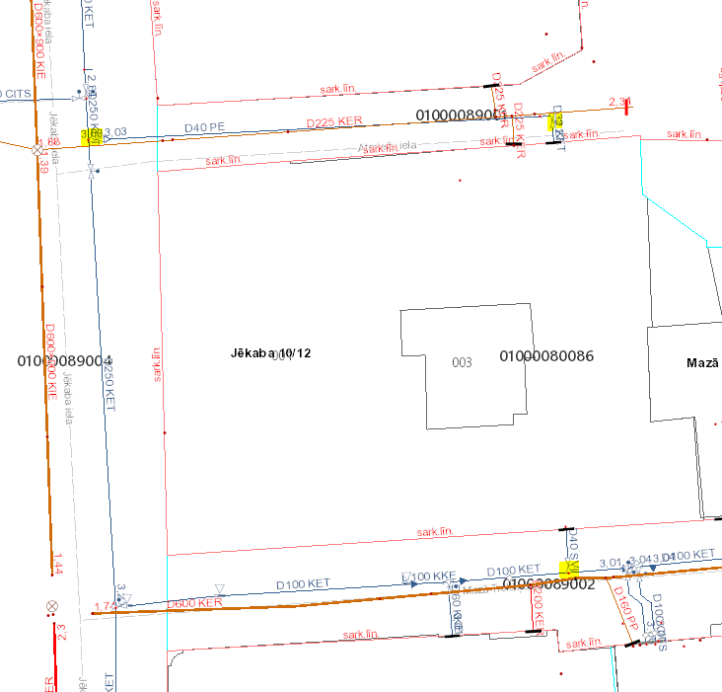
A
B

Apzīmējumi:
SIA “Rīgas ūdens” īpašumā, valdījumā vai turējumā esošie:
- Ūdensapgādes cauruļvads | - Kanalizācijas cauruļvads | - Iespējamās pieslēguma vietas

Piezīmes:
- Shēmas sagatavošanai ir izmantoti NĪ valsts kadastra informācijas sistēmas dati ©2011-2012, Rīgas pilsētas pašvaldības Augstas detalizācijas topogrāfiskās informācijas dati ©2002-2012, Valsts adrešu reģistra dati (Autors: ©Valsts zemes dienests, pirmpublicējuma gads 2012), Augstas detalizācijas topogrāfiskās informācijas centrālas datubāzes dati (Autors: © Valsts zemes dienests, pirmpublicējuma gads 2011-2012).
- Shēmai ir informatīvs raksturs (attēlotie dati var būt neprecīzi). Par datu uzmērīšanu un uzrādīšanu atbild sertificēts mērnieks, izstrādājot topogrāfisko plānu saskaņā ar MK 24.04.2012. noteikumiem Nr. 281 "Augstas detalizācijas topogrāfiskās informācijas un tās centrālās datubāzes noteikumi".
- Shēmā nav attēloti ūdensvada un kanalizācijas cauruļvadi, kas nav SIA “Rīgas ūdens” īpašumā, valdījumā vai turējumā.

